Муниципальное бюджетное образовательное учреждение
«Детский сад комбинированного вида №19 «Рябинка
658204, г. Рубцовск, ул. Комсомольская, 65
тел. (38557) 7-59-69
Е-mail: ryabinka.detskiysad19@mail.ru

Консультация для педагогов
Как воспитать у детей интерес к рисованию

Подготовила:
Воспитатель Мазаева О.А.

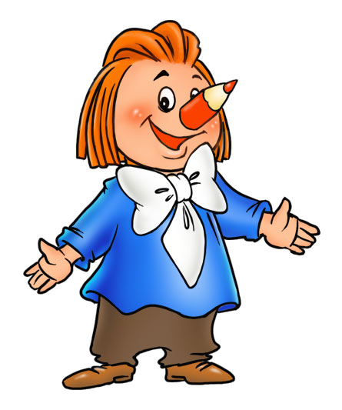
Как воспитать у детей интерес к рисованию

Абсолютно каждый день является для ребенка открытием. И своими новыми впечатлениями от этих открытий малыш старается поделиться со своими близкими людьми, которые его окружают. Все, что его поразило, что вызвало эмоции, малыш воссоздает в игре, речи, рисовании и так далее. При помощи карандаша и бумаги он пытается воспроизвести, все то, что так взбудоражило его.

Когда ребенок будет четко осознавать, что при помощи рисунка можно передать абсолютно все, его творчество будет наполнено не только эмоциями, но и смыслом.
Рисование привлекает детей в самом раннем возрасте. Они с самого детства стремятся быть похожими на взрослых, и, видя, как они пользуются ручкой, карандашами, пытаются все это повторить. Особая тяга к рисованию у детей появляется в период от 1 года до 1,5 лет, однако, у каждого по-разному. Увеличение интереса к изобразительному искусству может возникнуть благодаря графической деятельности родителей.
Рисовать нравится практически каждому ребенку. Кто-то это может делать ежедневно, кто-то реже. Однако истинным художником суждено стать лишь одному из нескольких тысяч. Тогда может и не стоит браться за это дело? Все же стоит попробовать.
Рисование в детстве напрямую связано с развитием личности ребенка и в большей степени влияет на его эстетическое развитие. Главное, чтобы родители не пропустили это время и помогли малышу научиться понимать прекрасное, создавать красивое самостоятельно, осознавать эстетические чувства (чувства формы, цвета, композиции). Осуществляя изобразительную деятельность, ребенок приучается быть самостоятельным, формирует свои увлечения, которые могут перерасти в серьезное дело.
В процессе рисования ребенок учится из простого создавать что-то сложное. Обладая одним способом, он начинает передавать в рисунке различные предметы, которые подобны по направленности, по форме и так далее. К примеру, при помощи линий ребенок может нарисовать дорожки, палочки, ниточки.
Со временем он поймет, что можно эту линию замкнуть в круг, что дает возможность в дальнейшем благодаря этому движению изображать шарики, мячик, солнышко и многое другое. Занятия рисованием приносят только пользу. По этой причине, если малыш самостоятельно не проявляет интереса к рисованию, то после достижения полутора лет его необходимо направлять к этому творчеству. Для этого следует показать ему, как на белом листе остаются следы от карандаша. Завладев вниманием ребенка, попросить повторить тоже самое.
Начинать необходимо с фломастеров, поскольку они не требуют значительной силы нажима на них, и оставляют яркие, насыщенные следы. Использование фломастеров не вызывает напряжения руки, в отличие от рисования карандашом, на который необходимо надавливать намного сильнее. Когда же малыш будет в состоянии приложить такую силу, можно применять и карандаши. Конечно, в первый раз у ребенка может ничего и не получиться: рука не хочет двигаться в правильном направлении, карандаш часто выпадает из руки. И здесь важно, чтобы рядом находился взрослый, который поможет малышу в этом весьма нелегком деле.
Существенным моментом в этом является внимание взрослых к потребности малыша порисовать. В большинстве случаев, ребенок не может ничего изобразить, и только водит карандашом по бумаге. Видя это, взрослые не правильно реагируют на это, произнося: «Что это ты нарисовал, каляку-маляку?». Из-за этого ребенок чувствует себя неполноценным, чувствует, что его занятия вызывают только насмешку, и по этой причине теряет к рисованию интерес.
Чтобы избежать такой ситуации, следует всячески одобрять интерес детей к изобразительному искусству, создавая для этого хорошие условия и обеспечивая его всем, что для этого необходимо. Поставьте стол и стул, соответствующий росту вашего малыша, в самое светлое место вашего жилья. Именно там он сможет создавать свои будущие шедевры. Если же таковых нет, посадите его за обычный стол, и положите что-нибудь твердое на стул, чтобы ребенок смог доставать до стола. Проблема решена.

Поверьте, благодаря рисованию ваш ребенок будет не только
развитым, но и счастливым.

